EDGE:
1. Selecteer Instellingen en meer > Instellingen > Privacy, zoeken en services .
2. Selecteer onder Browsegegevens wissen > Browsegegevens nu wissende optie Kiezen wat u wilt wissen.
3. Kies onder Tijdsbereik een tijdsbereik in de vervolgkeuzelijst > Zet deze op Altijd
Kies de typen browsegegevens die u wilt wissen (zie de onderstaande tabel voor beschrijvingen).
U kunt bijvoorbeeld de browsegeschiedenis en cookies verwijderen, maar wachtwoorden en gegevens van formulieren behouden.
Wij raden aan om alleen de gearceerde opties te selecteren:
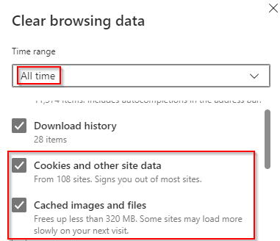
4. Selecteer de optie Nu wissen.

CHROME:
1. Open Chrome op uw computer.
2. Klik rechtsboven op Meer .
3. Klik op Meer hulpprogramma's en dan Browsegegevens wissen.
4. Kies bovenaan een periode. Als u alles wilt verwijderen, selecteert u 'Alles' (dit is aan te raden).
5. Klik op de selectievakjes naast 'Cookies en andere sitegegevens' en 'Gecachte afbeeldingen en bestanden'.
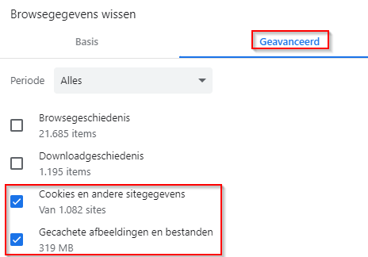
6. Klik op Gegevens wissen.

